Реализация читательской грамотности в группе раннего возраста .
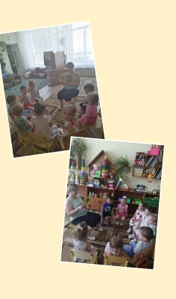
Дети продолжают знакомится с русскими народными сказками.

